

实验实训报告本

课程名称： 电工原理
学生姓名： 黎柳清
专业班级： 24机器人技术本2班
学 号： 2024120920233
2025 - 2026学年第 一 学期

广东工商职业技术大学实验实训报告
授课教师： 朱海程 实验实训指导教师： 朱海程
项目名称 | 基尔霍夫定律
时 间 | 2025 年10月 31日（星期 五 ） 第 9-10 节
分组情况 | 4人/组 | 小组成员 | 黎柳清 高思宜 段德平
实验实训内容 | 电位测量与基尔霍夫定律
实验实训  目的与要求 | 1.学会判断电位高低、电压和电流的实际方向。  2.加深对基尔霍夫定律的理解。  3.进一步掌握直流稳压电源、直流仪表、万用表等的使用方法。
所用仪器设备/软件 | 双路直流稳压电源 1 台，万用表 1 只 ， 直流电压表、 直流电流表各 1 只， 电阻若干，电阻箱(或固定电阻)3台，拾音插座若干 。
实验实训  步骤及  （数据）记录 | 1、在电路中任意选定一个参考点，令参考点的电位为零。 某一点的电位，就是这一点与参考点之间的电压。 选定参考点以后，各点的电位具有唯一确定的值，这样就能比较电路中各点电位的高低。参考点不，各点的电位也就不同，  2.基尔霍夫电流定律指出： 任一瞬时，流入电路任一结点的各个支路电流的代数和恒等于零， 即 ∑I=0 。  3.基尔霍夫电压定律指出：任一瞬，沿电路中任一闭合回路绕行一周，各段电压的代数和恒等于零，即∑U=0
实验实训  步骤及  （数据）记录 | 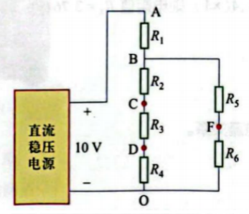 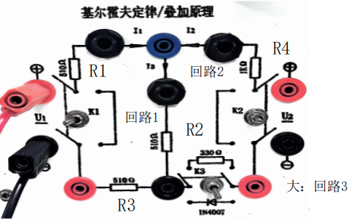 图1电压与电位的测量 图2电压、电流的测量与验证基尔霍夫定律  表1电压测量数据  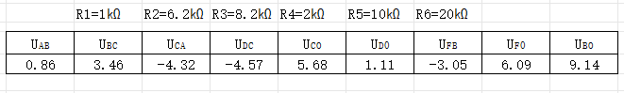  表2电位测量数据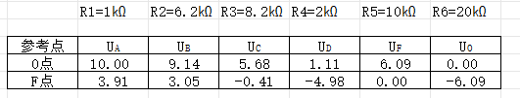  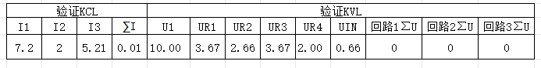
实验实训结果分析及体会 | 本次实验通过选定电路不同参考零点，测量电路各节点电位与支路电压，验证了电路电位与电压的核心特性。电位是相对值，大小由选定的参考点决定，参考点变更后，电路中各节点的电位数值会随之发生改变，且各点电位数值唯一、可精准对比高低；而电压是电路两点之间的电位差值，属于绝对值，不受参考点位置变化的影响。  从测量数据来看，实测电压、电位数值与理论计算数值存在微小误差，误差来源主要分为几方面：一是万用表、直流电压表等测量仪表存在固有精度误差，仪器本身存在轻微数值偏差；二是实验所用电阻、导线存在微小内阻，并非理想元器件，与理论实验模型存在差异；三是人工读数、电路接线过程中存在操作误差，接线接触不良、读数视角偏差等都会造成数据偏差。整体数据偏差较小，符合电工实验正常误差范围，实验测量结果有效、可靠。
教师评分 | 教师签名：

